**МКДОУ детский сад МКДОУ «Салам»**

**Сценарий праздника ко  Дню защиты детей**

**в детском саду.**



**Воспитатели 1й к . категории: ХайбулаеваХ.А.**

**Гамзатова Х.Ж.**

**Музыкальный руководитель: Камилова К.А.**

**2018г.**

**Цель:** Дать детям дошкольного возраста элементарные знания и представления о международном празднике “Дне защиты детей”.

Поскольку праздник детский, то в центре внимания должны оказаться девчонки и мальчишки. Именно они будут главными действующими лицами в этот день. Группы проходят на свои места в зале. Звучит весёлая музыка.

 Зал празднично украшен. Детей встречают ведущие.

**Ведущая**:

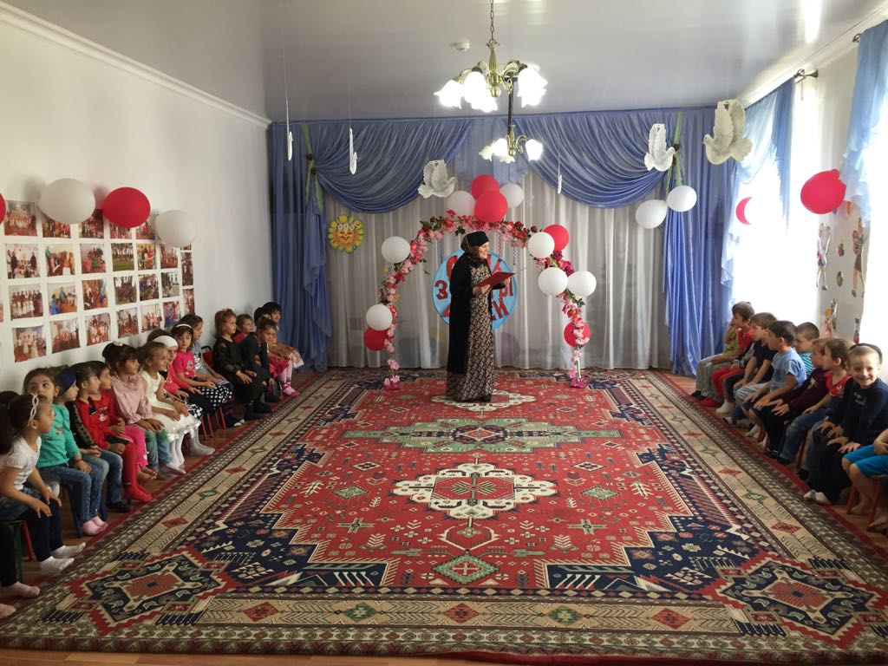

 Наступило долгожданное лето.  И сегодня  мы все вместе собрались, чтобы встретить замечательный праздник  - День защиты детей.   А встречаем мы его именно сегодня, потому, что сегодня первый день лета.

 Сегодня 1июня.

Первый день цветного лета

Вместе нас собрал, друзья.

Праздник детства, песен, света,

Праздник мира и добра!

**Ведущая**:  Этот праздник мы посвящаем самому прекрасному на земле – вам дорогие дети!

Этот день посвящен Вам, дорогие ребята!

 Встречают 1 июня всюду

 Ведь этот день защиты всех детей.

 Вы,  дети – это будущее нашей Родины.  Очень хочется, чтобы  вы были счастливы и радовались  жизни.

Поэтому сегодня  мы будем много петь, танцевать и веселиться.

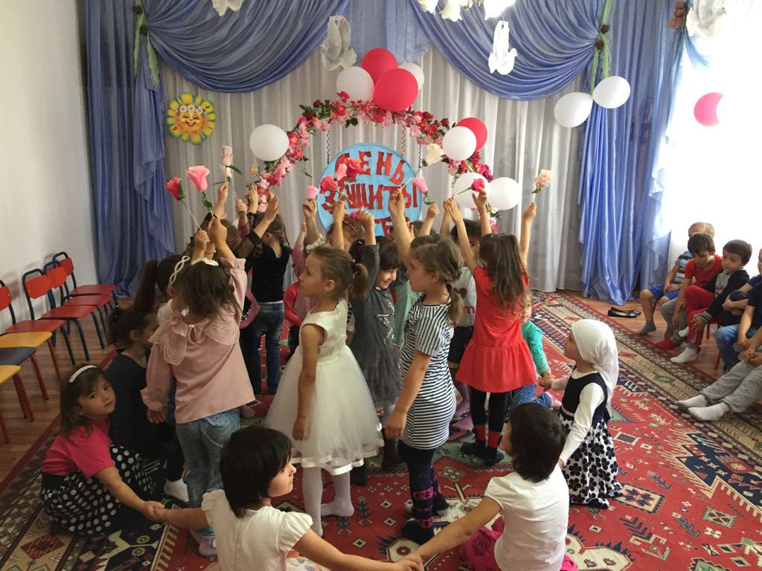

**Ведущая**:   Мы встречаем праздник лета

Праздник солнца, праздник света!

 Чтоб звенел веселый смех,

 Детвора не плакала,

 Светит солнышко для всех,

 Светит одинаково.

**Ведущая**:   Солнце нам откроет день

 Золотистым ключиком,

 Чтоб досталось на земле

 Каждому по лучику.

**Ведущая**:   Солнца яркими лучами

 Лето всех встречает,

 Порезвиться вместе с нами

Лето приглашает.

**Ведущая**: А вы, ребята, рады тому, что наступило лето?  Тогда встречайте Лето.

Под музыку появляется Лето в ярком сарафане и шляпке, украшенной цветами.

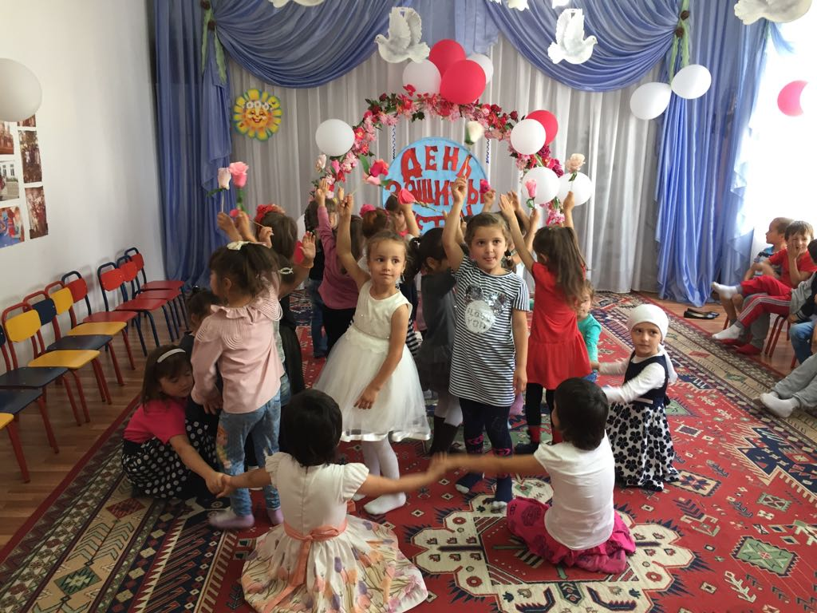

**Лето**: Мой вам привет, ребята-дошколята!

 Я – Лето красное, я солнышком богато.

 Его цветы в моём венке.

Любуйтесь все!

**Ведущий**: Ребята, давайте поздороваемся с Летом.

**Айша**: Здравствуй, здравствуй, наше лето!

 Нам приятна встреча эта!

 Любим летом загорать

 И на солнышке лежать.

**Лето:** Ребята, а что вы еще любите делать летом?

**Саид:** Рада летом я купаться

 И на пляже загорать,

**Шамиль**:  И на велеке промчаться,

 В бадминтон с сестрой играть.

**Сафия:** После чтенья доброй книжки

 В гамаке в зной подремать.

**Фатима**:   Здравствуй, здравствуй, наше лето!

 Нам приятна встреча эта!

 Поедим мы ягод, фруктов,

Нужных для детей продуктов.

**Лето**: Ребята, а какие вы любите кушать ягоды и фрукты?

**Д/ игра «Фрукты, овощи»**

**Лето**:  Ребята, я хочу Вам дать советы:

Если дам совет хороший,

Вы похлопайте в ладоши.

На неправильный совет

Говорите слово «Нет!».

Постоянно надо есть

Для здоровья вашего

Больше сладостей, конфет

И поменьше каши.

Ну, хороший мой совет?   ( Нет.)

Не грызите лист капустный,

Он совсем, совсем не вкусный,

Лучше ешьте шоколад,

Вафли, сахар, мармелад,

Это правильный совет?    ( Нет.)

 Навсегда запомните,

Милые друзья,

Не почистив зубы,

Спать идти пора.

Если мой совет хороший,

Вы  похлопайте в ладоши!   (Дети не хлопают.)

Зубы вы почистили

И идёте спать,

Захватите булочку

Сладкую в кровать.

Это правильный совет?  ( Нет.)

**Ведущая:**  Здравствуй, здравствуй, наше лето!

 Нам приятна встреча эта!

 Будем мы в воде ….. что делать? ( плескаться),

 Будем спортом …… что делать? ( заниматься).

Верно, дети.  Хорошо бы теплым летом

Прямо с самого рассвета

 Вместе в игры поиграть,

Закаляться, отдыхать.

 Ребята, готовы?

**Дети.** Да!

**Лето**: Все проснулись, потянулись! Молодцы! А теперь поспешим на веселую зарядку. Дети встают в круг и  под веселую музыку делают зарядку вместе с инструктором по физической культуре.

**Ведущая**:

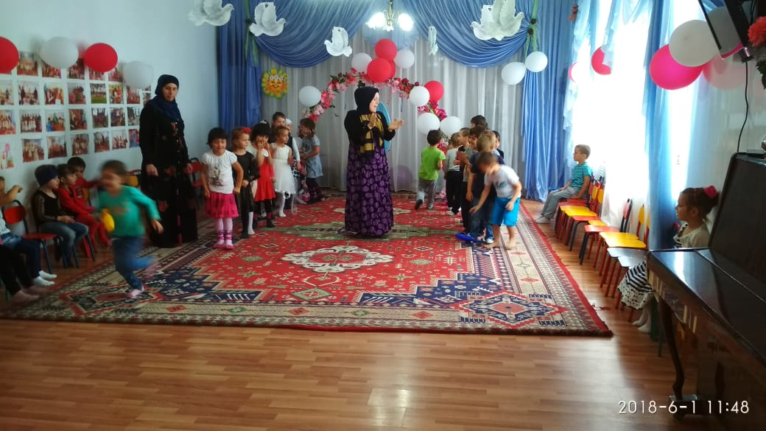

 Раз и два! И все в порядке!

 Будет дождик - не беда!

 Тот, кто делает зарядку,

 Не болеет никогда!

2 Ведущая.  Ой, смотрите, к нам на тонкой-тонкой ножке скачет дождик по дорожке.

**Дождик.**   Как хорошо быть дождиком

И радовать без слов,

Когда известно дождику

Зачем же он идет.

( поливает детишек из лейки-брызгалки…)

**Ведущая**:  Ребята к нам  пришел еще один гость. Узнаете его кто же это? Доктор Айболит.

   Звучит музыка, входит Айболит.

**Айболит**: Здравствуйте ребята, очень хочу я узнать у вас: есть ли грязнули здесь сейчас?

А неумытые, непричесанные дети. Нерях на празднике не потерплю (проверяет все ли чистые, опрятные)

У меня для Вас загадки:

Если руки ваши в ваксе,

Если на нос сели кляксы

Кто тогда наш первый друг

Снимет грязь с лица и рук (мыло)

Без чего не может мама не готовить, не стирать? (Вода)

Чтобы лился дождик с неба, чтоб росли колосья снега

Чтоб варились кисели,

Чтобы не было беды, -

Жить нельзя нам без ….(воды)

Гладко, душисто, моет чисто (мыло)

Хожу, брожу не по лесам

А по усам и волосам

И зубы у меня длинней

Чем у волков и медведей…..(расческа)

Лег в карман и караулит

Реву, плаксу и грязнулею

Им утрет потоки слез,

Не забудет и про нос …(носовой платок)

Чтоб расти и закаляться

Не по дням, а по часам

Физкультурой заниматься надо нам.

**1Ведущая**: Наши детки Айболит занимаются физкультурой, поэтому они и крепкие и сильные. Хотите убедиться?

**Проводится игра «Перетяни канат»**

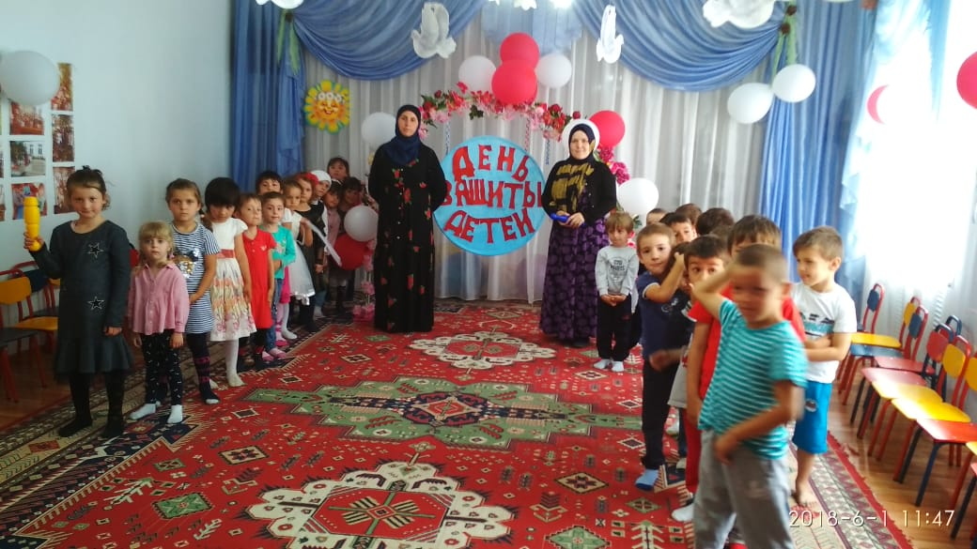

(Двое взрослых держат натянутую ленту, дети пролезают под ней, постепенно ленту опускают все ниже и ниже)

**Раджаб** :  С детства мы любим

 Играть и смеяться

 С детства мы учимся

 Добрыми быть

**Закария:** Вот бы такими всегда оставаться

 Чтоб улыбаться и крепко дружить!

**Ведущая**:  Ребята, давайте встанем в круг и споем песню, от которой у всех на лицах появятся улыбки.

Дети исполняют песню « Улыбка»

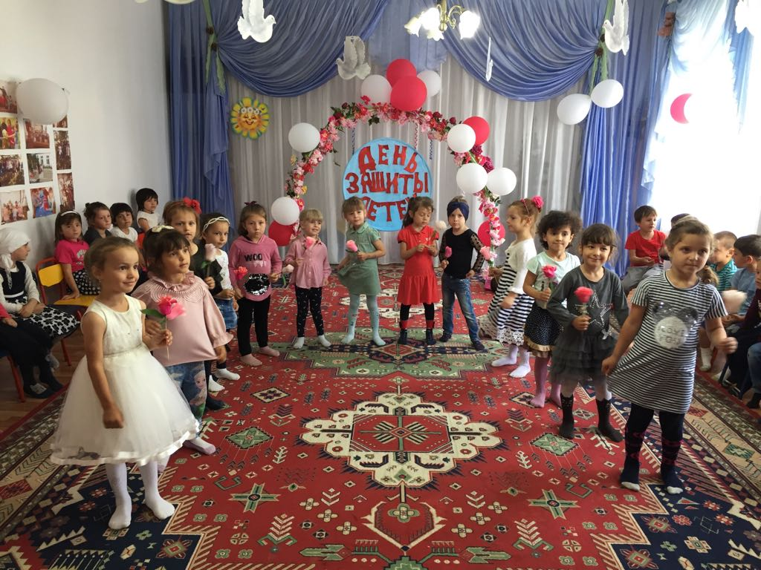

**Ведущая**:  Ребята, а теперь мы немножко покричим, если вы согласны со мной, говорите « ДА »

- настроение отличное? - Да!

 - компания приличная? - Да!

 - все так считают? - Да!

 - все летом отдыхают? - Да!

 - мы всё сумели? - Да!

 - мы везде успели?  - Да!

 - дружить мы умеем? - Да!

 - соперников одолеем? - Да!

 - вы умеете играть?  - Да!

Так давайте начинать!

**Ведущая**: А сейчас  я предлагаю поиграть в игру "Как живешь?"

**Проводится игра "Как живешь**?"

Дети движениями показывают, то о чем говорится в тексте.

Как живешь? – Вот так! (выставляют большой палец вперед)

Как идешь? – Вот так! (идут на месте)

Как плывешь? – Вот так! (имитируют плавание)

Как бежишь? – Вот так! (бег наместе)

Как грустишь? – Вот так! (грустят)

А шалишь? – Вот так! (кривляются)

А грозишь? – Вот так! (грозят друг другу пальчиком)

Игра повторяется 3-4 раза, каждый раз темп становится быстрее.

**Ведущая**: Заскучали мы немножко

 Надо нам потанцевать,

 Удаль нашу показать!

 Поворачиваясь в круге

Предлагаю не стоять. А немного поиграть...

А сейчас мы с вами поиграем в игру. Если вы со мной согласны хлопайте в ладоши говорите «да», если не согласны топайте ногами и говорите «нет»

Нет рассеянных средь вас . (Хлопают.)

 Все внимательны у нас. (Хлопают.)

 Караси в реке живут. (Хлопают.) и говорят «да»

 На сосне грибы растут. (Топают.) и нет

 Любит мишка сладкий мед. (Хлопают.)

 В поле едет пароход. (Топают.)

 Дождь прошел — остались лужи. (Хлопают.)

 Заяц с волком крепко дружит. (Топают.)

 Ночь пройдет — настанет день. (Хлопают)

 Маме помогать вам лень. (Топают)

 Праздник дружно  провели. (Хлопают.)

 И домой вы не пойдете. (Топают.)

**Ведущая**:  Ребята летом созревают арбузы и я  предлагаю поиграть в эстафету.

Эстафета «Солим арбузы» 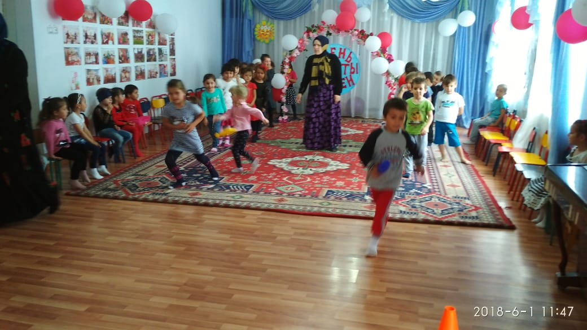

 Нам потребуется - большой мусорный пакет, в нижних углах которого мы делаем отверстия для ног. От каждой команды выбирается по одному участнику - он будет бочкой. Этот участник одевает пакет на себя, как штаны, просовывая ноги в прорезанные отверстия. Руками держит край пакета. Остальные участники должны собирать шарики (арбузы) и складывать в бочку. Выигрывает та команда, которая засолит большее количество арбузов.

**Ясмина:**  Мы рисуем на асфальте

Разноцветными мелками

Я – Мальвину в длинном платье,

С кружевными рукавами.

**Ясмина** : Оля – короля на троне

В алой мантии, в короне.

Дима – море, пароход

А Сережа – вертолет.

**Ведущая**: Чей рисунок выйдет лучше

Был асфальт унылым, скучным

Станет праздничным, веселым

Тихий дворик в детсаду.

А вы ребята, хотите сделать на дворик веселым, праздничным, разноцветным?

Тогда берите в руки мелки и украсим асфальт нашего детского сада  вашими рисунками.

